Bild:
Location Ort: Mannheim, Deutschland
Editor Autor: Kerstin Gruber, Niklas Kühle, Jennifer Bortmes
Photo Foto: Stefan Hanke
Date Datum: 15.02.2022

Schrott Wetzel GmbH investiert in umweltfreundlichen Hafenkoloss für den effizienten Schrottumschlag

Für den effizienten und kraftstoffsparenden Schrottumschlag hat die Schrott Wetzel GmbH aus Mannheim in einen neuen Umschlagbagger 875 E Hybrid von SENNEBOGEN investiert.
Der grüne Hafenkoloss mit Raupenportal-Unterwagen wurde von Schlüter für Baumaschinen ausgeliefert und soll dem Schrottanbieter dabei helfen, unter umweltgerechten Bedingungen seinen Schrott- und Schiffsumschlag zu optimieren.

Schrott Wetzel GmbH legt Wert auf nachhaltiges Wirtschaften
Die Schrott Wetzel GmbH ist ein familiengeführtes Unternehmen, welches sich von Beginn der 50er Jahre an bis heute zu einem der führenden Anbieter in der Schrottaufbereitung und -verwertung etabliert hat. Das Material bezieht die Schrott Wetzel GmbH dabei aus den Regionen rund um die eigenen Standorte, in einem Umkreis von 150 – 200 Kilometern. Nach Sortierung, Aufbereitung und Verladung wird der Schrott anschließend mit dem Schiff zu den Verbrauchern oder zum eigenen Tiefseeterminal nach Gent gebracht. Die Tiefsee-Bestellungen erreichen Verbraucher in der ganzen Welt. Ein besonderes Augenmerk legt die Schrott Wetzel GmbH seit Jahren auf die Umwelt und hat sich daher den verantwortungsvollen Umgang mit begrenzten Rohstoffressourcen als wichtige Pflicht auf die Fahne geschrieben.

Aus zwei mach eins: 875 E Hybrid ersetzt zwei Bagger bei Schiffsbeladung
Um effizientes und rohstoffsparendes Arbeiten auf dem Schrottplatz sowie bei der Schiffsbeladung zu garantieren, muss der Lagerumschlag so optimal wie möglich gestaltet sein. In der Vergangenheit hat die Schrott Wetzel GmbH Schiffe teilweise mit zwei Baggern beladen. Diese Methode erwies sich jedoch als sehr ineffizient, da der Schrott aufgrund der kurzen Reichweite der Bagger auf einer weiten Fläche ausgebreitet werden musste, damit beide Maschinen Zugriff auf das Schiff haben. Somit wurde wertvoller Lagerplatz für die Schiffsbeladung unnötig belegt. Daher machte sich das Unternehmen um Geschäftsführer Dirk Sauter auf die Suche nach einer Umschlagmaschine, die beide Bagger ersetzt und gleichzeitig die Schiffsbeladung optimiert. Mit dem 875 E Hybrid von SENNEBOGEN wurde die ideale Maschine für alle Anforderungen gefunden.

Spezialausstattung des 875 E Hybrid für mehr Traglast und Sicherheit
Der SENNEBOGEN 875 E Hybrid ist die ideale Maschine für den anspruchsvollen Umschlag im Hafen. Dank eines 391 kW Motors nach den neuesten Abgasstandards der Stufe V sowie einer großen Reichweite von bis zu 29 Metern werden Schiffe schnell und effizient be- bzw. entladen. Auf Wunsch der Schrott Wetzel GmbH wurde die Arbeitsausrüstung K29 vom Typ „Port“ verbaut: Dies ist ein aus hochfestem Stahl gebauter Hafenstiel, der aufgrund seines geringeren Eigengewichtes höhere Traglasten erzielt. Für beste Sicht auch bei schlechtem Wetter wurden zusätzliche Kameras und LED-Scheinwerfer am Umschlagbagger angebracht, ein Zusatzballast von 2,7 t am Gegengewicht sorgt für eine hohe Standsicherheit am Hafenbecken.

SENNEBOGEN 875 E Hybrid: Bis zu 50% Energieeinsparung dank Green Hybrid-Technologie
Am meisten überzeugt hat Geschäftsführer Dirk Sauter jedoch die serienmäßig verbaute Green Hybrid-Technologie. Mit dem innovativen SENNEBOGEN Green Hybrid-Energierückgewinnungssystem lassen sich bis zu 50% Energie im Vergleich zu
herkömmlichen Konzepten sparen. Das Prinzip ist einfach zu verstehen. Ein dritter Hydraulikzylinder, mittig zwischen den beiden Hubzylindern platziert, speichert beim Herablassen des Auslegers die Energie in Druckgaszylindern. Für den nächsten Hub steht diese gespeicherte Energie dann wieder zur Verfügung. Das Konzept lässt sich mit einer Feder vergleichen, die gestaucht wird und beim Entspannen ihre Energie wieder abgibt. Unter korrekter Systemvorspannung lassen sich so rund 50% der eigentlich benötigten Leistung substituieren und damit Energiekosten im großen Stil einsparen – ideal für den Einsatz im Hafen.

Dirk Sauter ist begeistert: „Wir haben uns verschiedene Möglichkeiten für unseren Hafen angeschaut und sind schließlich beim 875 E Hybrid von SENNEBOGEN gelandet, da er neben aller für den Schiffsumschlag benötigten Voraussetzungen auch noch unseren Umweltgedanken erfüllt. Durch das verbaute Green Hybrid-Energierückgewinnungssystem sparen wir zusätzlich noch einmal Treibstoff und CO2. Unser Fokus liegt darauf, CO2-neutral zu sein und unseren Kraftstoffverbrauch zu reduzieren und da liefert die Maschine auf jeden Fall ihren Beitrag zu.“
Bildunterschriften:
Mit einer Reichweite von bis zu 29 Metern lässt sich mit dem 875 E Hybrid der Schrottumschlag und die Schiffsbeladung effizient gestalten
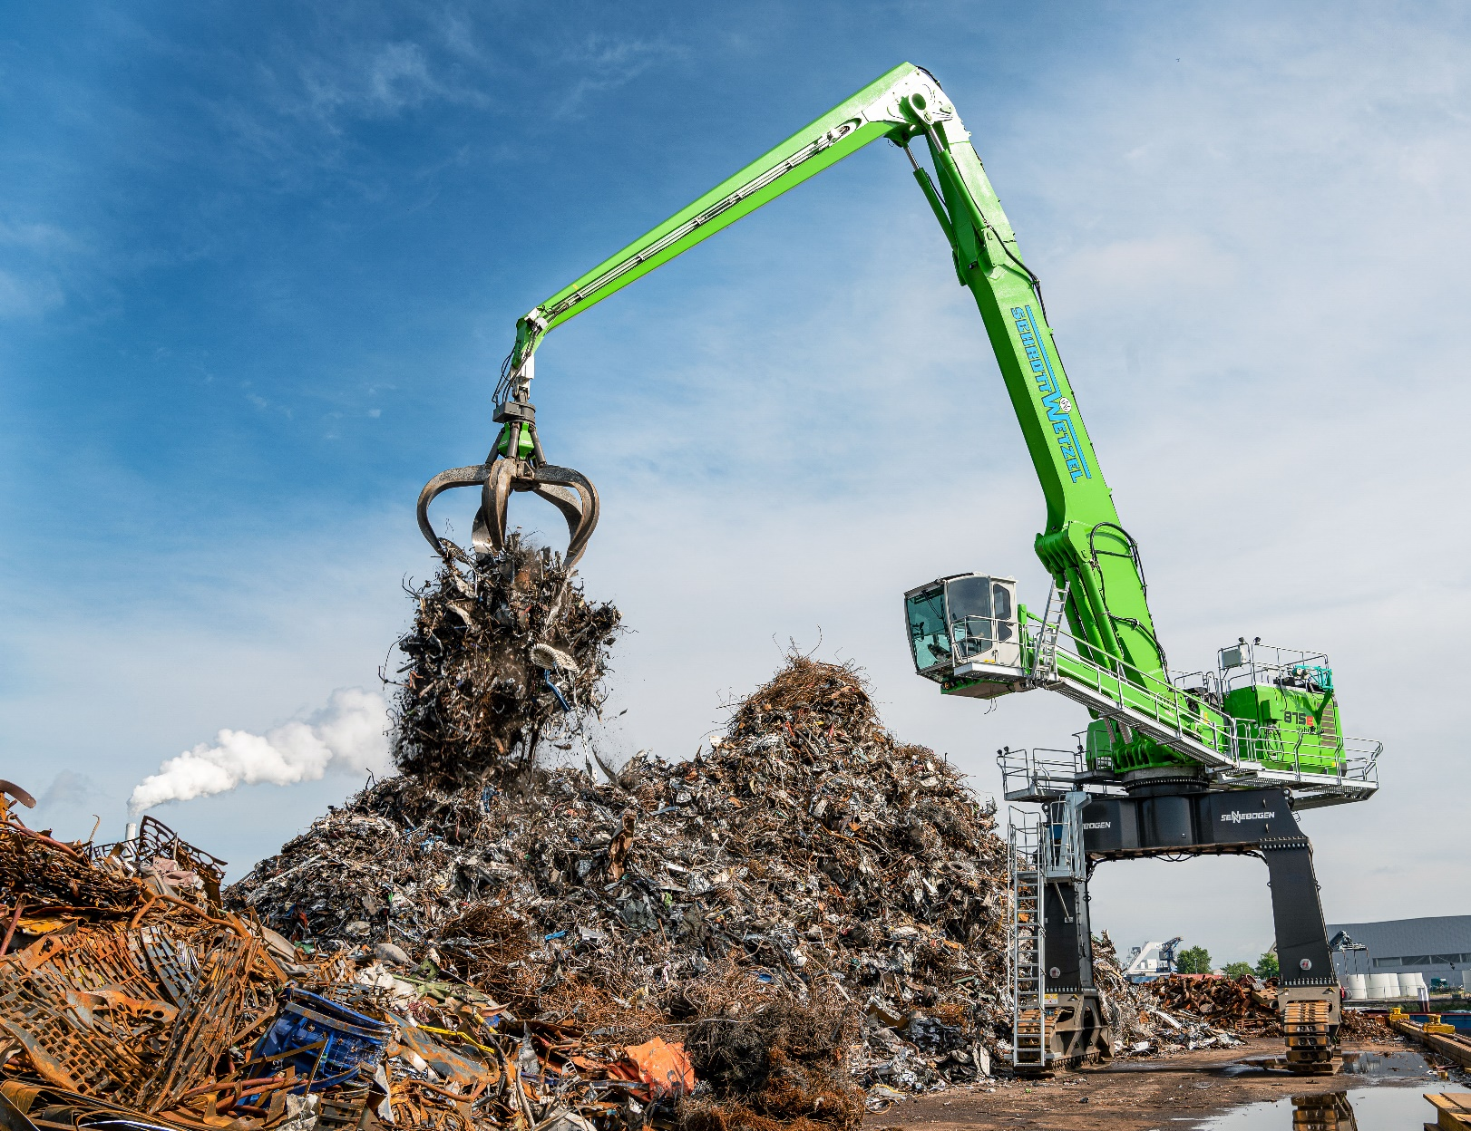

Durch die Green Hybrid-Technologie wird eine Energieeinsparung von bis zu 50% erreicht
